BetteDuo Badewanne 1800 x 800 x 420 / 1280 mm

Bette

Eigenschaften

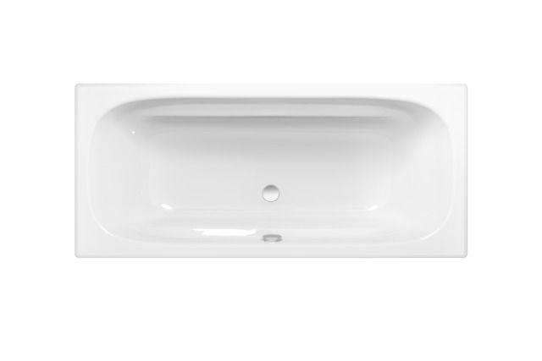

HAN:

3820

Farbton

anthrazit, beige, blau, braun, gelb, grau, grün, nach Hersteller-Farbkarte, rot, schwarz, weiß

Form

rechteckig

Montageart

Einbau, Unterbau

Oberfläche

glänzend, glasiert, matt

Produkt

Einbau-Badewanne

Werkstoff

Stahl, Titan

Anzahl Plätze

2,00

Breite (mm)

800,00

Länge (mm)

1.800,00

Tiefe (mm)

420,00

Chemische Beständigkeit

chemikalienbeständig gem. Herstellerangabe

Durchmesser Ablauf (mm)

52,00

Eckradius (mm)

10,00

Gewicht (kg)

50,10

Nutzinhalt (l)

143,00

Liegemaß in (mm)

1280

Lieferumfang

Inklusive schallreduzierender Antidröhn-Matten

Randhöhe

30 mm